**Análisis de datos Firma PK2**

**Venta de Bienes Raíces**

# Elaborado por: César Rojas Barrios

Este análisis es respecto a los ingresos, ganancias y los tipos de propiedades vendidas entre los años 2001 y 2020 para la compañía PK2 quien está interesada en la incursión de Bienes Raíces.

Para eso estaremos respondiendo las siguientes preguntas:

1. ¿Cuál es el ingreso anual de las propiedades vendidas?
2. ¿Qué tipo de propiedad tiene mayor facilidad de venta?
3. ¿En cuál ciudad o pueblo se dan mayor cantidad de ventas de propiedades? Y ¿Qué elementos particulares tienen esas ciudades o pueblos?
4. ¿Cuál es el costo promedio de las propiedades residenciales y comerciales?
5. ¿Cuál es tipo de propiedades residenciales que se vende con mayor frecuencia, donde y con qué costo promedio?
6. ¿Cuál es margen promedio de ganancia por cada una de las propiedades vendidas?

Adicionalmente estaremos brindando algunas recomendaciones para que nuestro cliente pueda incursionar en este negocio de bienes raíces.

# Análisis de los datos

De acuerdo a la información del análisis, se determinó que el año 2020 fue el año que más ganancias en ventas hubieron de ventas de bienes.

Esto se observa en el siguiente gráfico, donde se muestra el pico del año 2020:

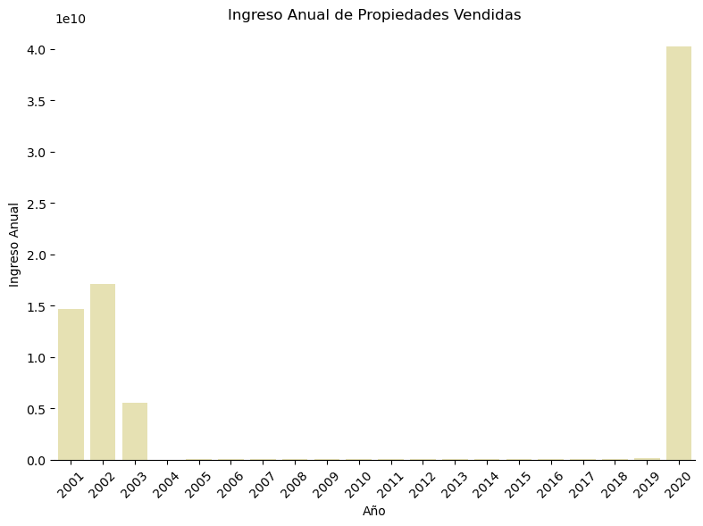

De la misma forma las ventas de tipo residencial es lo más interesante para los compradores según los análisis. Casi 200 000 propiedades que fueron adquiridas eran propiedades resindenciales.

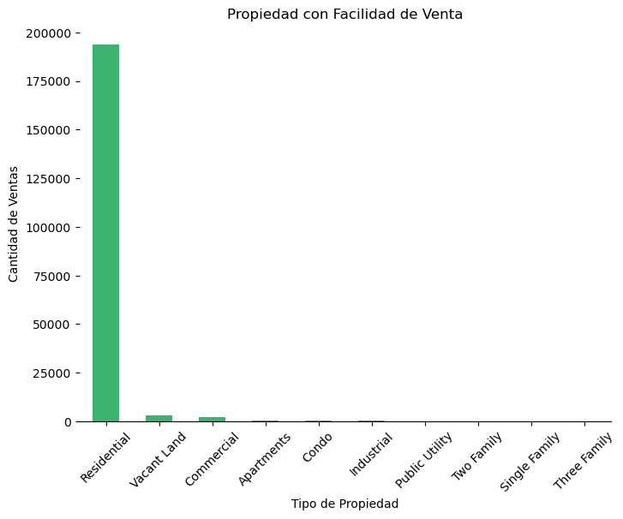

La proporción de ventas arroja que la ciudad de Stamford, es la ciudad donde más propiedades se venden. Hablamos de un 3% a un 4% representan el total de las ventas entre los años 2001 y 2020.

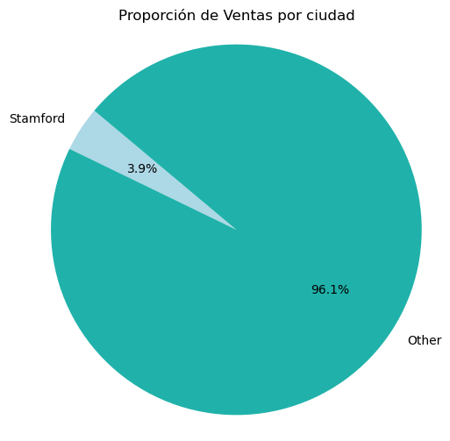

El costo promedio de propiedades comerciales es de 1.75 Millones de dólares siendo estas las más valiosas en el negocio, mientras que el costo promedio de las propiedades residenciales es de 0.3 y 0.4 Millones aproximadamente o 300 000 o 400 000 dólares en otras palabras.

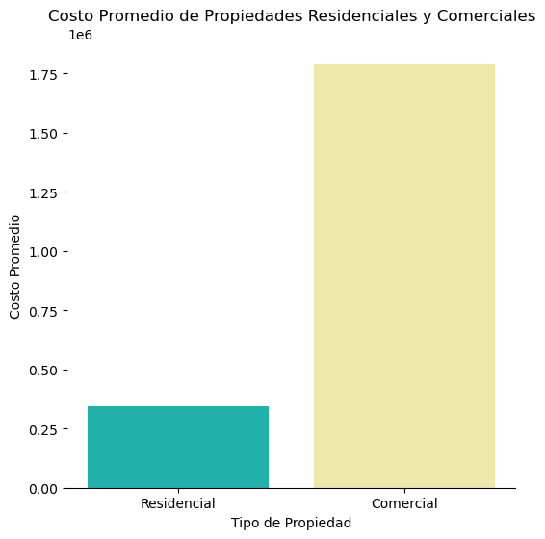

Las propiedades residenciales vendidas rondan las 175 000, corresponden a propiedades vendidas a núcleos unifamiliares o de una sola familia, posiblemente personas que están iniciando una vida en familia o buscan un poco más de comodidad, mientras que el resto se distribuyen en Condominio, núcleos de dos familias, tres familias y cuatro familias respectivamente, todas estas se encuentran por debajo de las 25 000 propiedades adquiridas, por lo que hace esto una característica de mucha importancia al momento de invertir en el negocio.

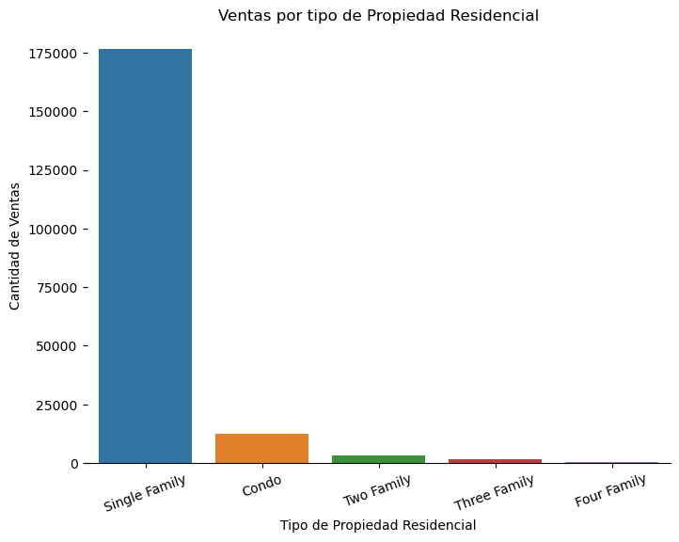

El margen promedio de ganancias por venta de cada propiedad ronda los 171 000 dólares, esto teniendo en cuenta todos los tipos de propiedades, debe tenerse en cuenta entonces cual sería el valor de reventa después de adquirido un bien.

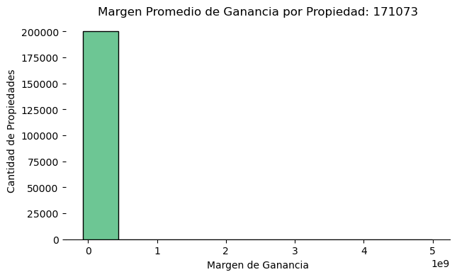

# Conclusiones y Recomendaciones

De acuerdo a nuestro análisis, consideramos que lo prudente sería invertir en la ciudad de Stamford, dado el porcentaje de tasa de ventas que se presentan en esta ciudad en los últimos años sobre otros lugares, por lo que se pueden centrar los esfuerzos en adquirir propiedades en este lugar.

Las zonas residenciales muestran una clara ventaja para poder invertir y obtener ganancias debido a que su valor es más bajo que las propiedades comerciales, pese a que el tipo comercial puede tener un mayor precio de venta, también puede ser un riesgoso, ya que también requiere de más tiempo, esfuerzo y recursos para ser vendido, por lo tanto, no estaría garantizado un amplio margen de ganancia o un plazo corto para recuperar la inversión.

El público meta en las propiedades residenciales deben ser los núcleos que estén formados por una sola familia, ya que hay una clara diferencia en este nicho de mercado y al ser un inversor nuevo se puede facilitar el acceso a este tipo de propiedades.

Otras de las recomendaciones es que las compras se deben enfocar en las propiedades que tengan un valor entre los 300 000 y los 400 000 dólares, adicional que la ganancia mínima aproximada por la venta sea de 171 000 dólares.